TE DOY MIS OJOS

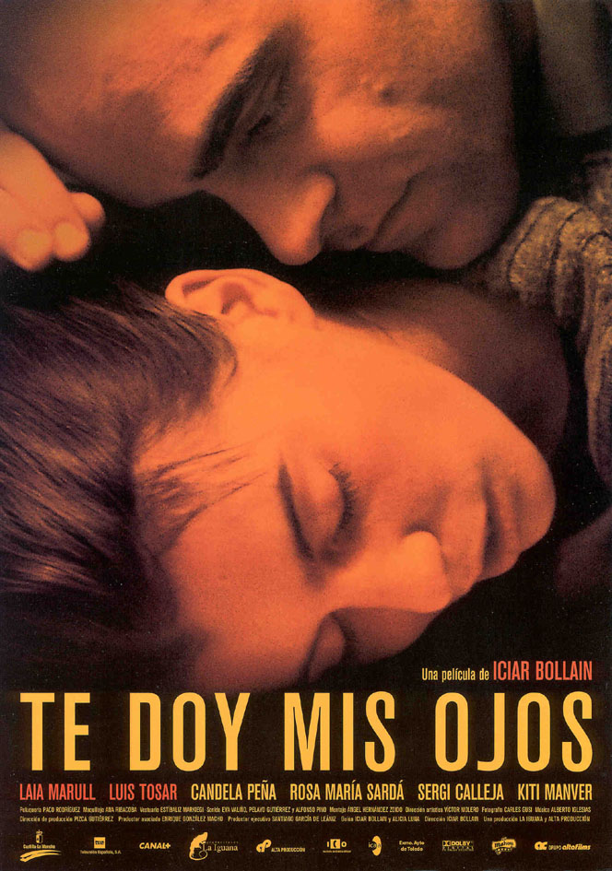

Any: 2003
Nacionalitat: Espanya
Director: Icíar Bollain

SINOPSI

Pilar té por del seu marit. Ell, Antonio, la maltracta. Un dia fuig de casa seva i es refugiar a casa de la seva germana, emportant-se el seu fill Juan amb ella. La pel·lícula es desenvolupa a Toledo.

PREGUNTES DE SEGUIMENT

- On es refugia Pilar?

- Com rep Antonio la seva cunyada?

- Què li aconsella Ana, la seva germana, al cementiri?

- Explica la feina de la Pilar.

- Explica les diferències entre Ana i la mare sobre la boda entre Pilar i Antonio.

- Explica la sessió en la qual xerren sobre per què s’arriba a pegar la dona.

- Què recomana el psicòleg quan arriba la ira?

- Explica l’escena al costat del riu Tajo.

- Per què discuteixen Ana i Pilar?

- Quin curset vol fer Pilar? Què en pensa Antonio?

- Per què discuteixen al cotxe?

- Explica per què discuteixen a la cuina.

- Com reacciona Antonio davant la proposta de la Pilar?

- Explica què passa el dia que havia d’anar la Pilar a Madrid.

- Com amenaça Antonio a la Pilar, si aquesta abandona casa seva?

- Qui acompanya a casa a la Pilar?

PREGUNTES DE REFLEXIÓ

- Per què creus que un home té zels de la seva dona? Es pot dir que es falta d’autoestima? Per què?

- Para las cosas inútiles siempre has sido muy buena. Quina mena de maltractament es troba darrera d’aquesta frase? Per què?

- Per què creus que les dones maltractades aguanten? Creus que hi ha dones més predisposades que d’altres? Ho accepten per caràcter personal o per educació familiar?

- Explica com creus que s’haurien enfrontat als maltractaments l’Ana i la seva mare. Per què?

- Quin paper creus que juguen els fills en aquest tema? S’aguanta més si hi ha fills?

- La independència econòmica és important a l’hora d’aguantar els maltractaments? Per què?

